Titouan MAGNIN
S4-A3
S4-A4
Titouan NICOT
Julien OUDOT
Samuel TOILLON

Rapport de projet S4.01




Membres du groupe et activités
Titouan MAGNIN | Activité 5 (traitement grandes quantités de données)
Titouan NICOT | Activité 3 (mesure de sécurité
Julien OUDOT | Activité 2 (socket)
Samuel Toillon | Activité 4 (mise en cache)

Introduction
Ce projet se base sur notre projet de SAE qui est sur le thème de la culture geek. La base étant un site web public et de gestion pour un événement sur ce thème.
Avant de commencer ce projet S4.01, le site avait déjà de nombreuses fonctionnalités comme la liste des stands et des événements, une boutique en ligne, une gestion des événements (réservation de place) et des tournois. Mais ces éléments interfèrent peu avec les différentes parties du projet actuel.
Pour la partie authentification, il n’y a que l’authentification principale/initial, mais il n'y a pas la protection des routes. De plus, passport n’était pas utilisé donc, il a fallu tous modifier.

ATTENTION : PENSEZ AUSSI AU README sur github

Activité 1 (Commun à tout le monde)

Description générale
Pour le serveur d’authentification, nous avons presque tout fait (A VOIR). Titouan MAGNIN et Julien OUDOT ont travaillés sur cette partie.
Notre statégie a été tout d’abord de créer le système pour s’autentifier localement ainsi qu’implémenter les web tokens et les refresh tokens. Ces derniers sont générés par le serveur d’authentification et stockés par le client. Pour les autorisations, notre application avait déjà un système d’autorisations pour les utilisateurs, donc nous n’en avons pas rajouté un autre.
Par la suite, nous avons ajouté les authentification par google et par github car c’était les plus simple à tester car nous n’avions pas de compte pour les autres méthodes d’authentifications.

Tester l’application
Pour tester l’application, il faut lancer le serveur backend(npm start), le serveur frontend (npm run serve) ainsi que le serveur d’authentificaiton (node serveurAuth.js). Il suffira par la suite d’aller sur le site web et d’aller dans la page de connexion.
Le code est visible dans le dossier serverAuthentification .

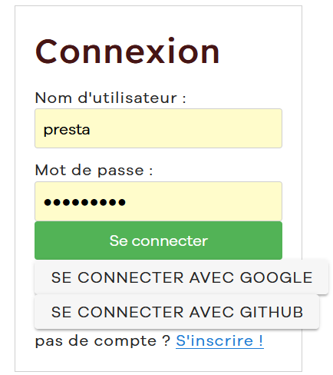

Activité 2 (Julien OUDOT)
Mon activité est un service de chat entièrement réalisé qui utilise les sockets. L’utilisateur peut se connecter à une page dédié du site web et envoyer des messages à un serveur, qui à son tour notifie tout les autres usagers du chat qu’il y a un nouveau message. Chaque usager possède un nom et une couleur propre. J’ai crée ce chat car ça me semblait être une bonne idée pour un site d’événement geek (sujet de notre SAE).
Le service n’est pas très optimisé, le serveur envoie toutes les informations (informations sur les usagers et les différents messages) à tout les usagers dès qu’il y a un nouveau message ou une modification d’un usager. De plus, je n’ai pas réussit à faire en sorte à ce que l’id de l’utilisateur reste si on rafraîchi la page, ce qui fait qu’il peut y avoir des utilisateurs en trop sur le serveur.

Contenu détaillé
L’activité se découpe en 2 parties :
- La partie client / navigateur :
L’utilisateur peut voir les différents messages stockés par le serveur ainsi qu’en envoyer de nouveaux. Si il le fait, il l’envoie au serveur et récupère par la suite les nouveaux messages. Il peut aussi modifier son nom et sa couleur et l’envoyer au serveur. Il peut enfin modifier l’adresse IP du serveur (par défaut localhost), cela permet d’utiliser le chat en LAN sur plusieurs ordinateurs (testé sur les Pcs de l’IUT).
- La partie serveur :
Le serveur stocke les informations des usagers et les différents messages. Chaque message est une combinaison d’une chaîne de caractères (le message en lui même) et de l’id de son auteur. Lors de la connexion d’un nouveau client, le serveur va lui attribuer une couleur aléatoire ainsi qu’un nom étant égale à «User-ID». Lorsque le serveur reçoit un nouveau message ou une modification des informations d’un usager, il va envoyer tout les messages et toutes les informations des usagers à tout les clients. (Ce qui n’est pas très optimisé)

Voir et tester le service
Le code du serveur est dans la route : apiNode/chatserver.cjs
Le code du client est dans la route : front_end/src/views/ChatView.vue
Pour tester cette activité, il faut lancer le serveur backend (npm start) et le client vuejs (npm run serve). Il faut aussi éxecuter la commande node chatserver.cjs pour lancer le serveur de chat.
La route dans le navigateur est /chat , on peut aussi y accéder depuis le menu du site web.
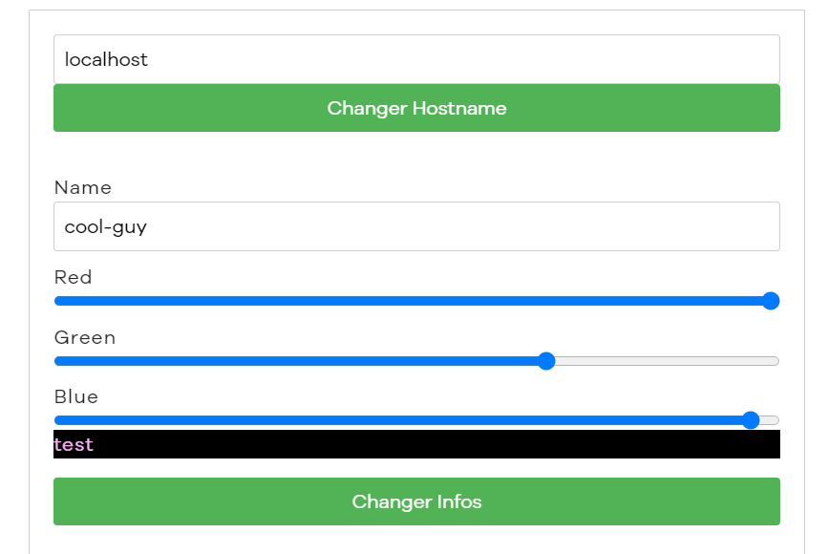

Changer ses informations

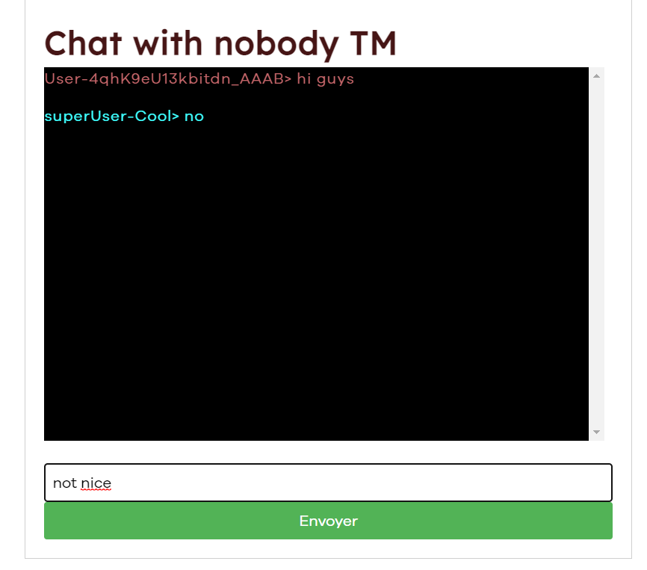

Envoyer des messages et les voir

Activité 3 (Titouan NICOT)

Activité 4 (Samuel TOILLON)

Activité 5 (Titouan MAGNIN)
Mon activité est un service pour manipuler des images (redimensionnement, rotation, changement couleur, …). L’utilisateur a une page web pour faire sa demande et un serveur backend modifie l’image. Je n’ai pas essayé, mais le serveur pourrait servir comme api à d’autres applications avec des taches automatisées.
Dans ce que j’ai réalisé, tout fonctionne. Mais je ne peux pas dire si la solution choisie est la bonne pour pouvoir manipuler un maximum de donnée. Je pense qu’un point d’amélioration serait d’utiliser plusieurs threads et processus pour traiter les images en parallèle vu que tout est fait dans un seul thread (principe de NodeJS).

Contenu détaillé
L’activité se découpe en 3 parties :
- La partie client / navigateur :
Les points compliqués étaient de pouvoir choisir et charger une image dans le navigateur ; et après réception de la réponse du serveur, afficher l’image et la télécharger automatiquement
- La partie serveur :
Pouvoir traiter des images en grandes quantités sans les stocker longtemps. C’est pour cela que le serveur renvoie le fichier directement et non un lien vers un fichier statique pour pouvoir supprimer le fichier après la requête.
- La liaison entre le client et le serveur :
Pour l’envoi du fichier du client au serveur, il a fallu configurer axios pour envoyer des objets de type formData pour envoyer le fichier. Et côté serveur, j’ai utilisé un middleware pour récupérer le fichier (express-fileupload)
Et pour l’autre sens, express a une fonction res.sendFile() pour renvoyer un fichier. Cette fonction utilise les streams en interne pour envoyer les données. Aussi, il a fallu configurer la requête pour que le navigateur reçoive un Blob afin de le transformer en fichier affichable et téléchargeable.
Pour résumer, l’application peut gérer une grande quantité de donnée, car elle ne stocke les images modifiées, elle les envoie directement avec un stream puis les supprime.

Voir et tester le service
Le code du serveur est dans la route : apiNode/modifImage.js
Le code du client est dans la route : front_end/src/views/ModifImage.vue
Pour tester cette activité, il faut lancer le serveur (npm start) et le client vuejs (npm run serve).
La route dans le navigateur est /image.

